Vì Sao Lại Gọi Là Trạng Lường

Lương Thế vinh vẫn được người đời quen gọi là Trạng Lường. Lí do là vì ngay từ nhỏ, ông đã tỏ ra rất giỏi trong việc đo lường. Khi đỗ đạt ra làm việc quan, ông đã viết cuốn sách nhan đề “Đại thành toán pháp” nhằm tổng kết kiến thức tính toán của thời đó và cả những phát minh của chính bản thân ông. Lương Thế Vinh đã viết đề tựa, nêu mục đích của cuốn sách như sau:
“Trước thời cho biết cách đo lường
Tính toán bình phân ở cửu chương
Thông hay mọi nhẽ điều vinh hiển
Học lấy cho tinh giúp thánh vương!”
Tương truyền rằng thuở còn nhỏ, một lần Lương Thế Vinh cùng chúng bạn ngồi hóng mát dưới một gốc cây cổ thụ. Cả bọn thách đố nhau làm thế nào để biết được cây cao – thấp. Một số cho rằng chỉ có cách là trèo lên ngọn cây, rồi dùng dây thòng xuống đất mà đo. Riêng Lương Thế Vinh cho rằng không cần trèo, đứng dưới đất vẫn có thể đo được. Cậu lấy chiếc gậy cầm ở tay đo xem dài ngắn bao nhiêu, đoạn dựng gậy lên mặt đất và đo chiều dài bóng gậy. Tiếp đến cậu đo bóng cây và sau một lát nhẩm tính, cậu đã tìm được chiều cao của cây. Bọn trẻ không tin bèn dùng thừng nối lại, buộc hòn đá phía dưới, rồi trèo lên tít ngọn cây dong thừng xuống đất để đo. Kết quả, đúng như Vinh đã tính.
Ngày nay, cách tính chiều cao của cây mà Lương Thế Vinh đã áp dụng, chắc chắn các bạn học sinh chúng ta không lấy gì làm lạ. Nhưng cách đây gần 5 thế kỉ, khi ở châu Âu số người hiểu được định lí Pitago về cạnh tam giác vuông chỉ mới đếm trên đầu ngón tay, thì việc Lương Thế Vinh tìm ra được tỉ lệ chiều cao của cây và chiều cao của chiếc gậy bằng tỉ lệ bóng của chúng trên mặt đất, là một sáng tạo, thể hiện nước ta ở thế kỉ XV đã có nhà toán học đầy tài năng.
Khi đến tuổi trưởng thành, có lần Lương Thế Vinh đến một khúc sông, thấy mấy người đang bàn tính nhau tìm cách đo chiều rộng của con sông để bắc cầu. Hôm đó nước sông rất to và chảy xiết, nên không thể bơi qua. Lương Thế Vinh bèn góp ý:
– Không cần sang sông làm gì. Các ông tìm cho tôi mấy cái cọc, tôi sẽ đo giúp.
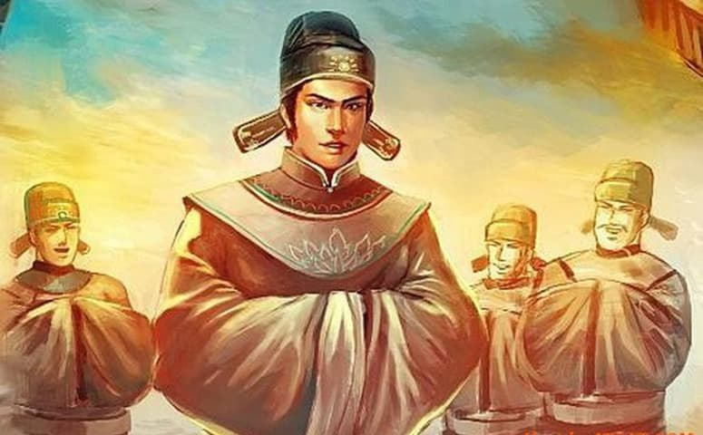Vì sao lại gọi là “Trạng Lường”
Lúc đầu mấy người tưởng ông nói đùa, không tin. Nhưng chỉ sau một lúc đóng cọc, ngắm nghía và tính toán, ông đã cho họ biết khúc sông rộng bao nhiêu thước. Thì ra từ thời đó, Lương Thế Vinh đã biết đến kiến thức về tam giác đồng dạng…
Lại một lần khác, đoàn sứ bộ nhà Minh sang nước ta. Vua Lê Thánh Tông cử trạng nguyên Lương Thế Vinh đón tiếp. Trưởng đoàn sứ Minh vốn nghe tiếng trạng nguyên Việt chẳng những nổi tiếng văn chương, mà còn có trí thức uyên bác về khoa học, bèn hỏi:
– Có phải ông là người làm sách “Đại thành toán pháp”?
Lương Thế Vinh tỏ vẻ khiêm tốn, đáp:
– Vâng, đúng vậy!
Nhân lúc đó có con voi đang kéo gỗ dưới sông lên, sứ Tàu bèn thách:
– Vậy quan trạng có thể cân xem con voi kia nặng bao nhiêu được không?
– Được ạ!
Dứt lời, Lương Thế Vinh lấy chiếc cân, xăm xăm đi ra phía sông để cân voi.
Sứ Tàu phì cười, nói:
– Xem chiếc cân quan trạng chỉ đủ cân được cái đuôi voi thôi!”
– Thì chia nhỏ voi ra nhiều phần để cân.
Lương Thế Vinh trả lời, tỉnh khô.
Vị chánh sứ Tàu lại châm chọc:
– Ông định mổ thịt voi chắc? Nhớ phần tôi miếng gan nhé!
Lương Thế Vinh không trả lời. Ông sai lính dắt voi xuống chiếc thuyền bỏ không buộc lên bờ. Voi nặng, thuyền đắm sâu xuống nước. Ông lại sai đánh dấu mép nước bên mạn thuyền, rồi dắt voi lên. Đoạn ông ra lệnh cho quân lính khuân đá bỏ vào thuyền, cho đến khi thuyền đắm ngang mực nước đã đánh dấu thì thôi. Thế rồi trạng cho bắc cân cân hết số đá trong thuyền và bảo với sứ Minh:
– Đây, con voi ông chỉ, nặng chừng này cân!
Viên sứ Tàu tuy trong bụng đã phục lăn, nhưng bề ngoài vẫn làm vẻ chưa tin, muốn thử tài trạng thêm, bèn xé một tờ giấy bản trong cuốn sách dày và đưa cho trạng một chiếc thước, nhờ đo xem tờ giấy dày bao nhiêu.
Tình huống đặt ra thật khó xử. Tờ giấy quá mỏng, mà các nấc chia trên thước vừa lớn, lại không rõ. Nhưng với trí tuệ linh hoạt, Lương Thế Vinh đã nghĩ ngay được cách đo. Ông mượn viên sứ Tàu quyển sách, lấy thước đo chiều dày cả quyển, rồi chia cho số tờ và tìm ra đáp số, trước con mắt thán phục của sứ bộ nhà Minh.

